中华商务网锑VIP周刊
1.5-1.9

锑价小幅下滑 弱势整理中 2
锑矿市场一周价格走势图 2
锑矿市场近期价格走势图 2
近期锑锭MB市场价格 2
锑锭一周价格走势图 3
氧化锑国内市场一周价格走势图 4
氧化锑FOB一周价格走势图 4

联系我们：
北京创意坊科技有限公司
地址：北京市朝阳区高碑店盛世龙源12号楼
邮编：100022
电话：+86-10-58303328

锑价小幅下滑 弱势整理中

锑矿市场一周价格走势图
本周锑矿价格小幅下滑，50度为基准锑精矿含税价降至40500－41000元/吨，不含税价在35500－36000元/吨，价格较此前下滑500－1000元/吨。

锑矿市场近期价格走势图
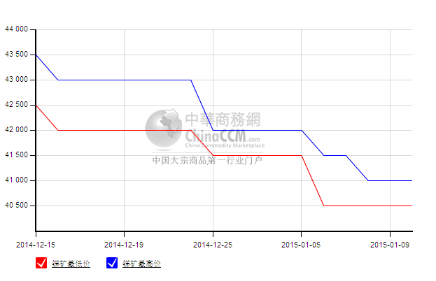
MB锑价加速下滑，调整幅度有所增大，上周降200美元至8300－8600美元/吨。中国市场FOB价格仍居高在8800－9000美元。但据悉海外锑锭价格较低，有较MB低幅价更低的水平。

近期锑锭MB市场价格
查看更多数据
日期 | 产品名称 | 规格 | 最低价 | 最低价涨跌 | 最高价 | 最高价涨跌 | 价格说明 | 价格类型 | 价格单位 | 市场
2015-01-09 | 锑锭 | 99.65% | 8200 | 0 | 8500 | 0 | 含税 | 英国小金属贸易协会 | 美元/吨 | MB英国《金属导报》
2015-01-09 | 锑锭 | 99.65% | 8300 | 0 | 8600 | 0 | 含税 | MB自由市场 | 美元/吨 | MB英国《金属导报》
2015-01-09 | 锑锭 | 99.65% | 50000 | 0 | 51000 | 0 | 含税 | 中国自由市场 | 元/吨 | MB英国《金属导报》
2015-01-07 | 锑锭 | 99.65% | 8200 | -200 | 8500 | -200 | 含税 | 英国小金属贸易协会 | 美元/吨 | MB英国《金属导报》
2015-01-07 | 锑锭 | 99.65% | 8300 | -200 | 8600 | -200 | 含税 | MB自由市场 | 美元/吨 | MB英国《金属导报》
2015-01-07 | 锑锭 | 99.65% | 50000 | 0 | 51000 | 0 | 含税 | 中国自由市场 | 元/吨 | MB英国《金属导报》

国内市场仍处于弱势，2号锑价在50000－51000元/吨，1号锑价在50500－51500元/吨，不含税价在45000－46000元/吨。最近国内市场受泛亚市场资金情况影响，人心不稳定对市场担忧，还有年底企业自身资金压力影响，市场不乏低价出货回笼资金情况。

锑锭一周价格走势图
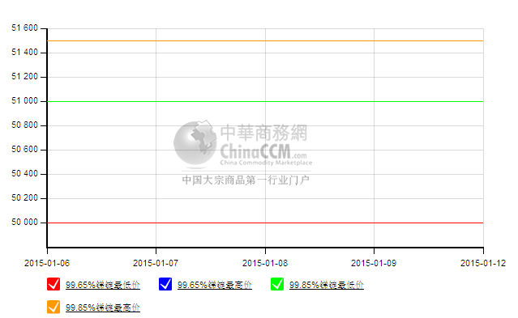
受外盘下滑影响，氧化锑出口报价也有调整，有企业将FOB价格下调到7400美元，较此前下跌100美元。大厂基本还是维持在7650美元的报价，也有企业价格在7600美元。出口商表示，节后海外消费商暂时还是观望态度采购并不积极，现在市场成交均较清淡。国内氧化锑价格在45500－47000元/吨，最低价多是现款。

氧化锑国内市场一周价格走势图
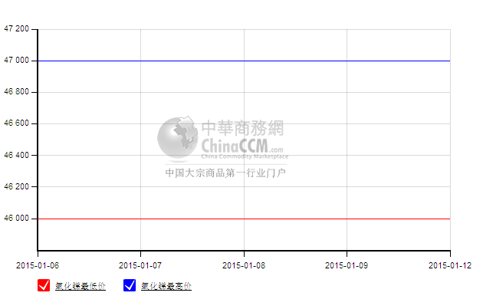

氧化锑FOB一周价格走势图
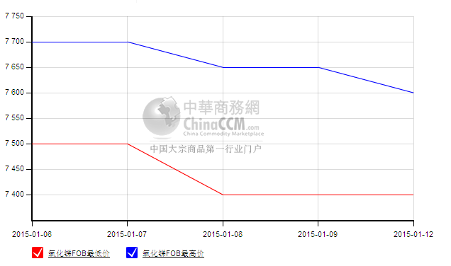
1月9号泛亚锑锭库存增加300吨至18550.48吨，在上周结一部分锑锭货款，锑锭市场人心稍稳定些。需求暂时无明显改善，虽然年底多数企业停产检修，锑矿产出较少，但由于今年大厂和主要民企产量均表现正常，在消费减少的情况下仍显供应充足，供需暂无变化，锑价依然保持弱势调整，但成本因素企业存在抗跌情绪，还有资金压力等问题也慢慢得到缓解，所以锑锭春节前调整空间相对其它金属算是比较小的。

